
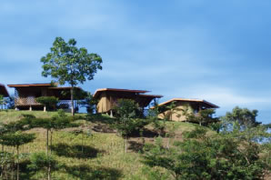 | La propiedad del Hotel Cuenca de Oro se encuentra en el hermoso pueblo de San Vito de Coto Brus. Un exuberante paraíso natural con una variedad de colores y formas acompañados de ricos aromas tropicales, clima fresco ( 900 metros de altura) y las mejores comodidades para su disfrute.
Sumérjase en un ambiente totalmente natural, disfrute rodeado de la flora y fauna de un bosque medio, lleno de ríos, cataratas, nacientes de agua, excelentes vistas, especies protegidas, cavernas y naturaleza por todas partes. | 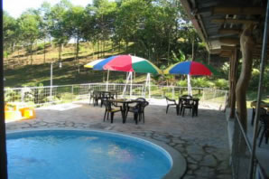
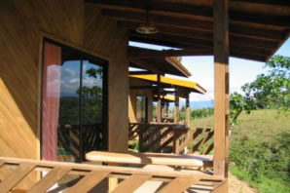 | Un paraíso creado especialmente para que usted conozca, disfrute, descanse y encuentre su armonía con la madre naturaleza. Disfrute de nuestros cultivos de pejibaye, café, yuca y plátano.
Para su disfrute les tenemos una variedad de actividades recreativas, tales como caminatas por nuestros senderos, aguas termales, jardines botánicos, reservas indígenas, cavernas, mountain bike, pesca recreativa, entre otros muchos. | 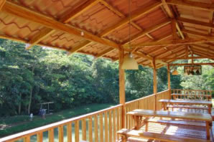
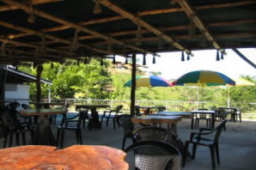 | A los que les gusta relajarse les tenemos un bar-Restaurante “El Rancho” donde podrá disfrutar del mejor ceviche de la zona y de otras comidas tan deliciosas que solo nosotros le podemos ofrecer.
Para finalizar el día, descanse en nuestras cabañas equipadas con: agua caliente, televisión y una excelente vista al paraíso natural que nos rodea.  Todos los servicios en nuestro hotel están programados para su disfrute y recreación. | 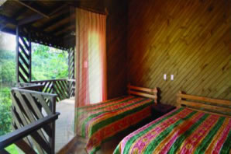

TARIFAS 2009 - 2010
Descripción | Temporada Verde  Mayo 01 a Nov. 30 | Temporada Alta  Dic. 01 a Abril 30
Sencilla | US $35 | US $45
Doble | US $50 | US $60
Triple | US $65 | US $80

NOTAS:
- Las tarifas incluyen desayuno.
- las tarifas no incluyen impuestos locales (13%)

